SYMÉTRIE CENTRALE

Rappels sur la symétrie axiale :

Vidéo https://www.youtube.com/playlist?list=PLVUDmbpupCarQBoHtQcjPvitHjCWDVGQ_

Exercices conseillés En devoir
p177 n°66  p166 n°2, 3, 4  p167 n°5 à 10  p172 n°40 | p167 n°11
Myriade 5e - Bordas Éd.2016

I. Figures symétriques

Activité de groupe : Demi-tours
http://www.maths-et-tiques.fr/telech/demi_tour.pdf

Activité conseillée
p162 Activité 2
Myriade 5e - Bordas Éd.2016

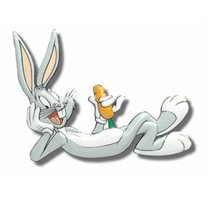
O

Voir Titeuf symétrique : http://www.maths-et-tiques.fr/telech/titeuf.html

Deux figures sont symétriques par rapport à O lorsqu’elles sont superposables par un demi-tour de centre O.

II. Images de figures par une symétrie centrale

1) Image d’un point

O A’ A’ est le symétrique du point A par rapport à O revient à dire que
A O est le milieu de [AA’].

Pour construire le symétrique A’ du point A par rapport au point O, on commence par tracer la demi-droite [AO). On reporte ensuite la longueur AO sur la demi-droite et de l’autre côté de O.
Le point A’ est aligné avec A et O tel que AO = OA’.

Exercices conseillés En devoir
p168 n°13 à 15  p173 n°43  p174 n°50 | p177 n°67, 70
Myriade 5e - Bordas Éd.2016

2) Image d’une figure

Méthode : Construire l’image d’une figure par une symétrie centrale

Vidéo https://www.youtube.com/playlist?list=PLVUDmbpupCaq2_WKgsP0xJM0gOI1ZY6xK

Construire le symétrique du triangle ABC par rapport à un point O.
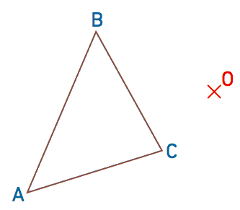

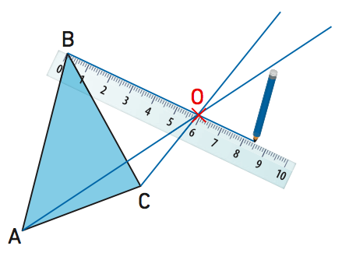
Pour construire le symétrique du triangle ABC par
la symétrie de centre O, on construit les symétriques
A’, B’ et C’ des points A, B et C par cette symétrie.

Pour cela, on commence par tracer les demi-droites
[AO), [BO) et [CO).

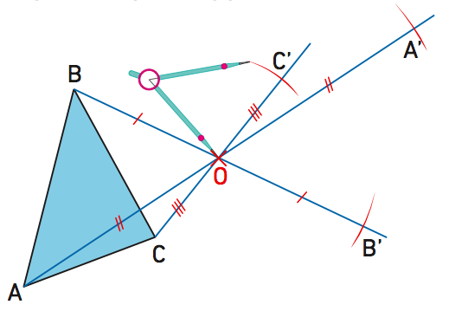
Sur chaque demi-droite, on reporte la distance
entre le point O et le point dont on veut tracer
le symétrique.

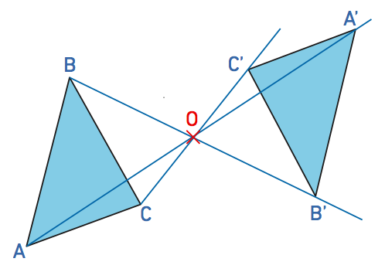

On relie les points A’, B’ et C’ et on obtient la
figure symétrique A’B’C’ du triangle ABC.

Exercices conseillés En devoir
p169 n°18, 19, 21, 22, 24  p173 n°42, 44, 45, 46  p174 n°51 | p169 n°23  p176 n°65  p177 n°71
Myriade 5e - Bordas Éd.2016

III. Propriétés

TP info : Les propriétés de la symétrie centrale
http://www.maths-et-tiques.fr/telech/Proprietes_Symetrie_gg.pdf

A’, B’ et C’ sont respectivement les symétriques de A, B et C par rapport à O.
A
O
B
C
C’
B’
A’

Par une symétrie centrale :

Propriété 1: Le symétrique d’un segment est un segment de même longueur.

Propriété 2: Le symétrique d’un cercle est un cercle de même rayon. Les centres de ces 2 cercles sont symétriques l’un de l’autre.

Propriété 3: Le symétrique d’un angle est un angle de même mesure.

Propriété 4: Le symétrique d’une droite est une droite parallèle.

Exercices conseillés En devoir
p169 n°17, 20  p175 n°57, 58, 61, 62, 63 | p175 n°59
Myriade 5e - Bordas Éd.2016

IV. Centre de symétrie

Définition : Dire qu’un point est un centre de symétrie d’une figure signifie que la figure et son symétrique par rapport à ce point sont confondus.

Vidéo https://youtu.be/x2MqdM1t5Y4

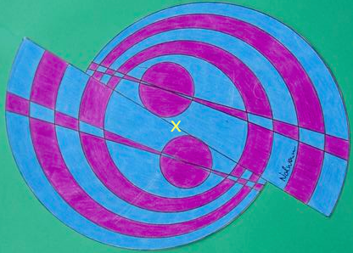

Exercices conseillés En devoir
p170 n°26, 27  p171 n°28, 29, 31, 32  p173 n°49  p174 n°53 | p171 n°33
Myriade 5e - Bordas Éd.2016

Hors du cadre de la classe, aucune reproduction, même partielle, autres que celles prévues à l'article L 122-5 du code de la propriété intellectuelle, ne peut être faite de ce site sans l'autorisation expresse de l'auteur.
www.maths-et-tiques.fr/index.php/mentions-legales

